DOSSIER

5-8H

ON SE BOUGE À LA MAISON

Par l’équipe des MEPS de la Ville de Fribourg

Chère élève,

Cher élève,

La période que tu traverses actuellement est très particulière et tu dois respecter certaines recommandations ou restrictions pour le bien de tous. Ainsi, tu ne peux plus aller à l’école et tu dois apprendre à gérer, avec l’aide précieuse de tes parents, l’enseignement à distance. Tu ne peux également plus aller jouer dehors avec ta "bande" de copains ou copines, te retrouvant par conséquent "coincé(-e)" chez toi à faire tes devoirs, lire, dessiner, jouer ou regarder la télévision. Mais voici une bonne nouvelle ! L’équipe des MEPS de la Ville de Fribourg t’a préparé un plan d’activités physiques que tu peux réaliser chez toi, **seul(-e) ou avec tes frères et sœurs ou tes parents !** Elles te permettront de bouger et de te changer les idées une fois par jour (ou plus si tu en as envie). Tu recevras chaque semaine, par ta ou ton titulaire de classe, un nouveau plan qu’il te suffit de suivre jour après jour.

En espérant que tu prendras le temps de faire ces exercices et en te souhaitant bon courage pour les semaines spéciales à venir.

Au plaisir de te revoir

Toute l’équipe des MEPS

**Important :**

1. Chaque exercice peut être adapté à ton niveau. Les niveaux et les répétitions correspondantes sont indiqués au bas de l’image.
2. Ne réalise jamais ces exercices "à froid". Fais en sorte d’avoir déjà bougé un peu avant de débuter ton entraînement (marche quelques minutes dans l’appartement ou sautille sur place par exemple).
3. Réalise chaque exercice **le mieux possible (imite les images le mieux possible).**
4. Des options sont parfois possibles (lever les jambes à la place de courir par exemple) ; fais attention à bien lire tout ce qui est indiqué sur l’image.

**Lundi 30 mars : entraînement des jambes…**

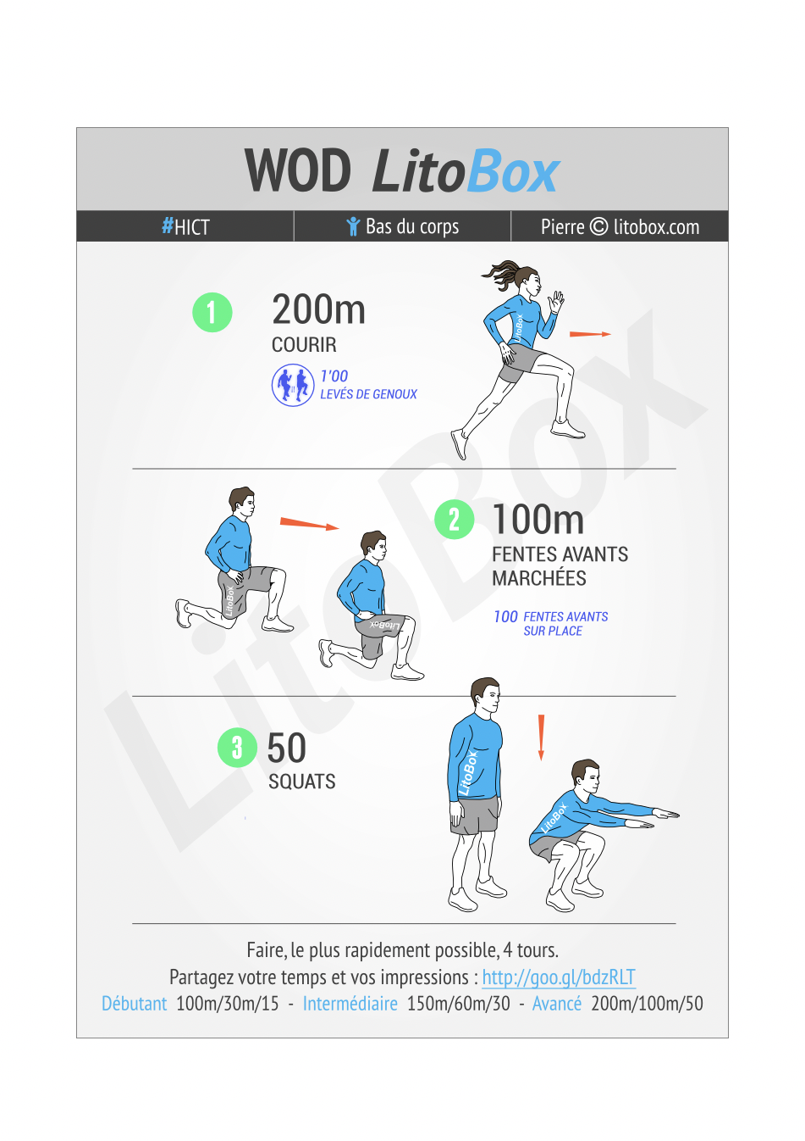

**Lundi 30 mars : …des bras et du torse.**

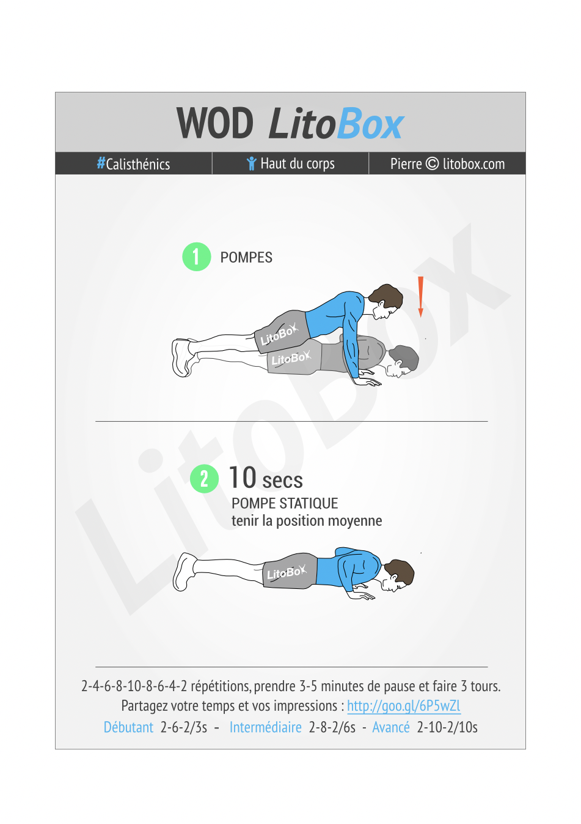

**Important :** si effectuer des pompes sur les pieds est trop difficile pour toi, tu peux très bien les réaliser sur les genoux. Fais simplement attention à garder le corps bien droit.

**Mardi 31 mars : entraînement du tronc…**

**Remarques :**

1. Utilise un tapis de yoga ou un linge pour protéger tes coudes et ton dos (ce n’est pas obligatoire, c’est simplement plus confortable).
2. Si tu ne possèdes pas de corde à sauter, tu peux très bien réaliser l’exercice en sautillant sur place.

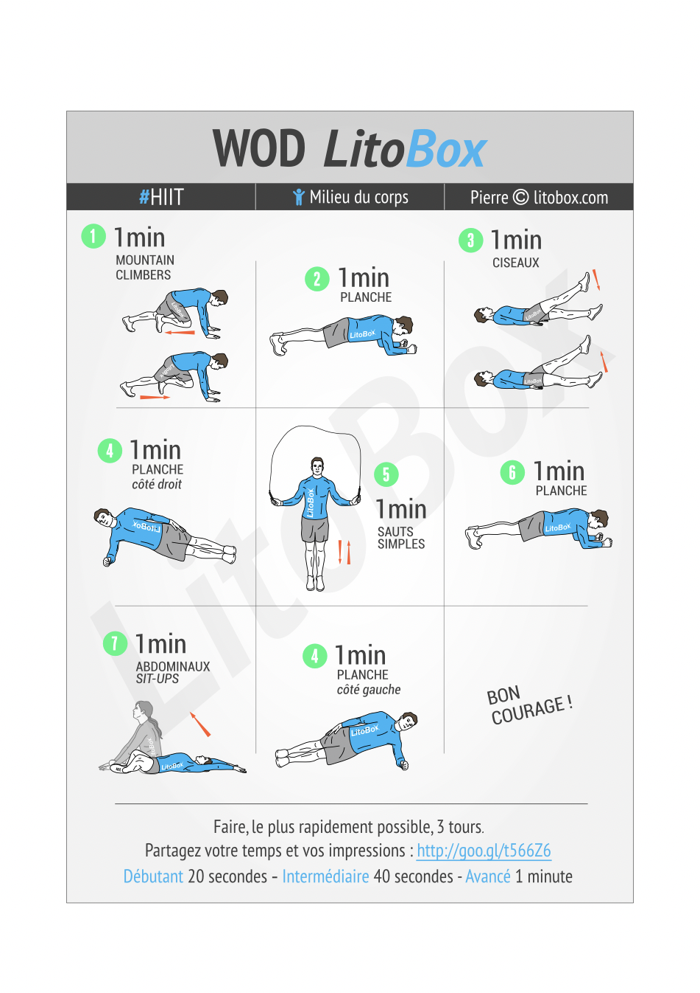

**Mardi 31 mars : …et des jambes.**

**Remarque :** un "burpees" consiste à effectuer un appui facial (une "pompe") suivi d’un saut en extension. Si c’est trop difficile de cette manière, tu n’es pas obligé de faire l’appui facial.

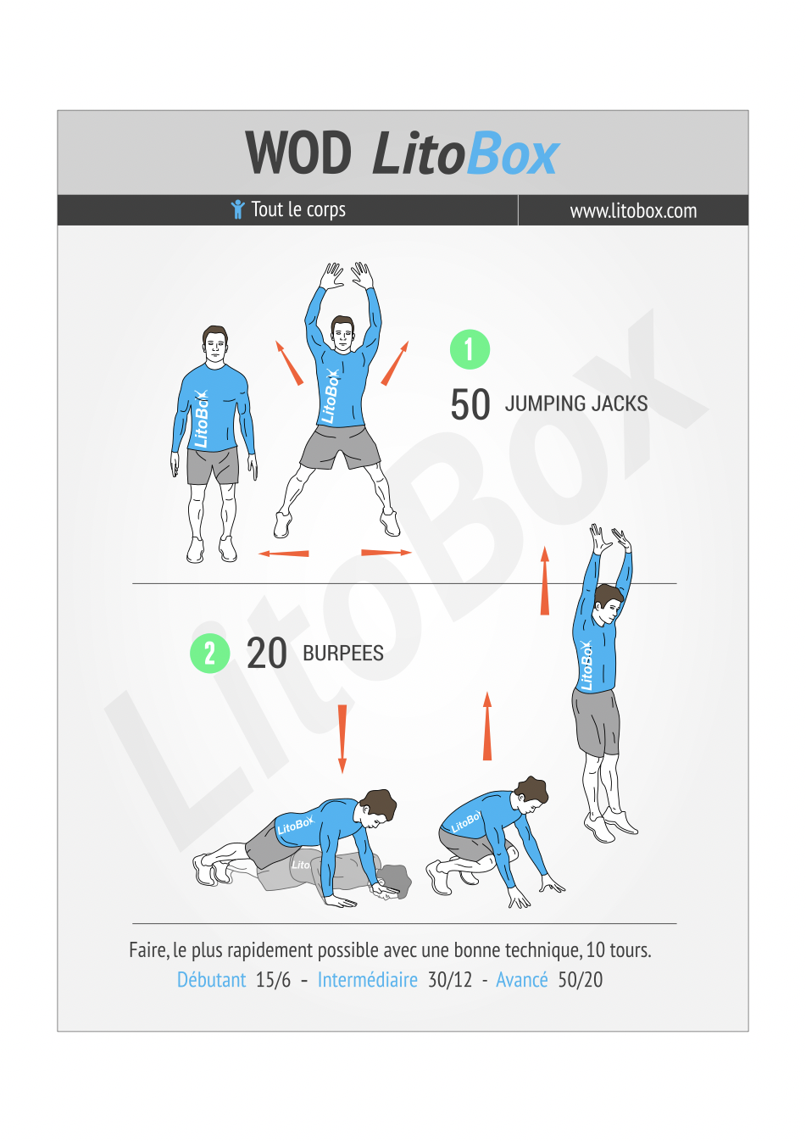

**Mercredi 01 avril : apprentissage du jonglage à 3 balles.**

L’entraînement du jour est consacré au jonglage. Après avoir fait deux jours d’exercices intensifs, tu peux ainsi récupérer tout en apprenant une nouvelle discipline et en travaillant ta coordination. Pour cela, il te faut simplement trois balles de même taille et poids identique (trois balles de tennis par exemple) et de couleurs différentes si possible.

**Points importants :**

1. Les bras sont pliés à 90° et les coudes restent près du corps.
2. Lance la balle avec précision (soit verticalement, soit en diagonale) et toujours à la même hauteur.
3. La balle lancée ne devrait pas dépasser la hauteur de ta tête.
4. Réalise l’exercice de manière décontractée (ne sois pas un robot).
5. La difficulté des étapes est croissante : essaie d’atteindre l’étape la plus élevée en fonction de ton niveau.
6. **Jongler à 3 balles n’est pas facile, fais preuve de patience et de persévérance !**

Etape 1 :

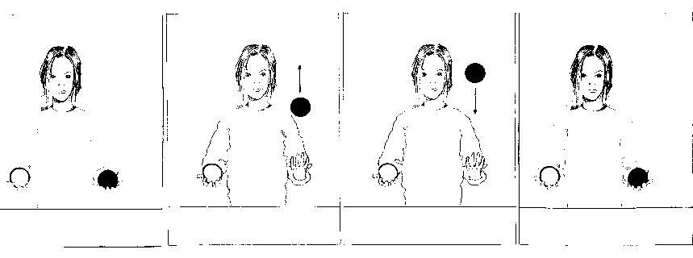

*L’exercice consiste à lancer et rattraper la balle 4 fois à la suite dans la même main (4x à gauche et 4x à droite) en respectant les points importants.*

Etape 2 :

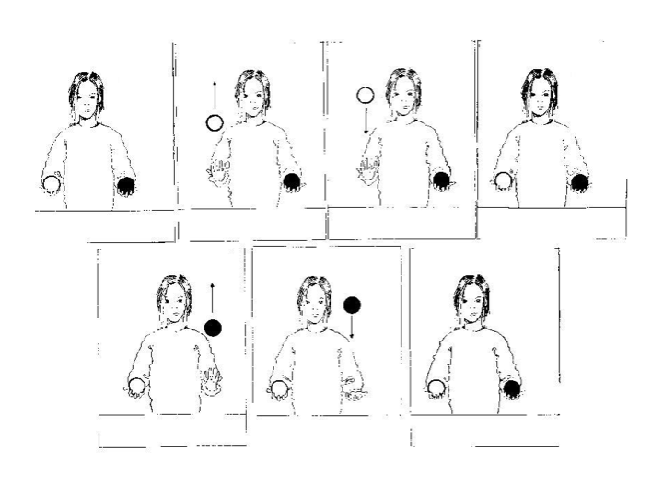

*Je lance une balle après l’autre à la même hauteur et je recommence.*

Etape 3 :

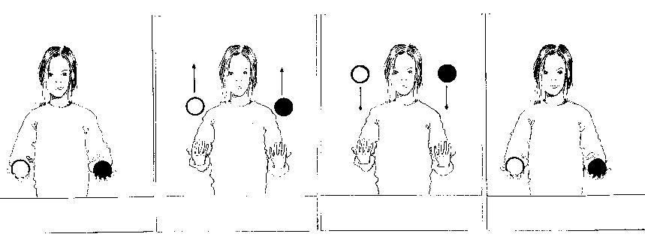

*Je lance les deux balles en même temps à la même hauteur et je recommence.*

Etape 4 :

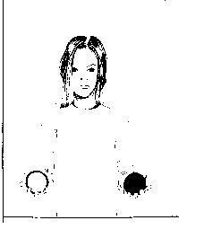

***Je recommence les trois premières étapes et les enchaîne sans me tromper !***

Etape 5 :

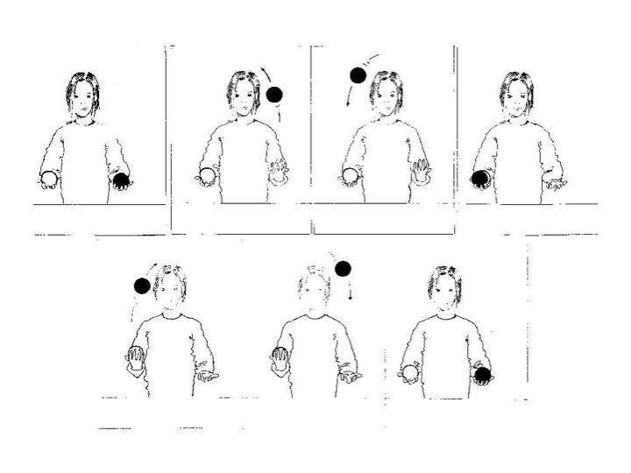

*Je lance* ***– avec mes doigts – la même balle*** *d’un côté puis de l’autre. J’ai donc les 2 balles dans la même main à un moment donné.*

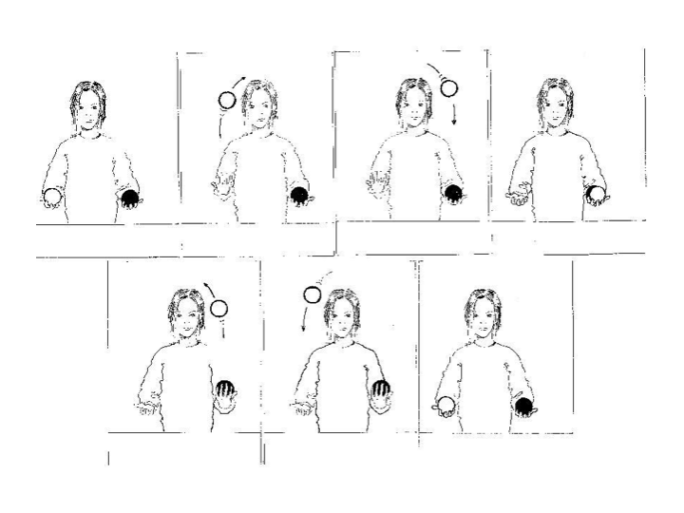

*Fais la même chose avec l’autre balle. Fais bien attention à lancer de manière régulière et à amortir la balle dans ta main (rattraper sans faire de bruit).*

Etape 6 :

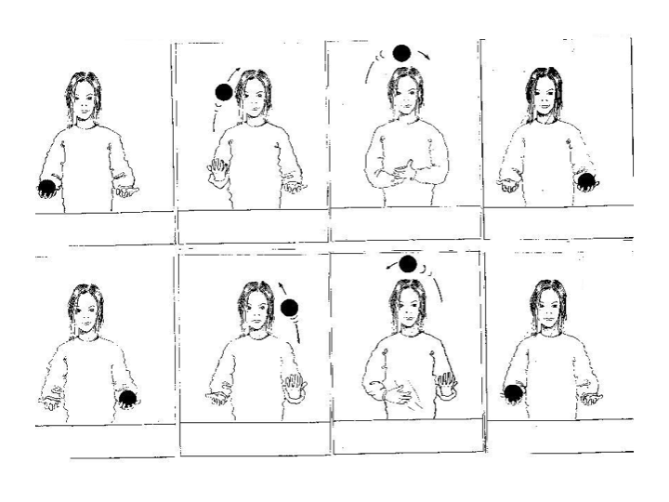

***1ère ligne :*** *je lance la balle puis je frappe dans les mains lorsqu’elle se situe au point mort*

*(= le point le plus haut de la courbe) et je rattrape la balle dans l’autre main.*

***2ème ligne :*** *je lance, je touche mon ventre avec la main qui va rattraper et je rattrape la balle.*

Etape 7 :

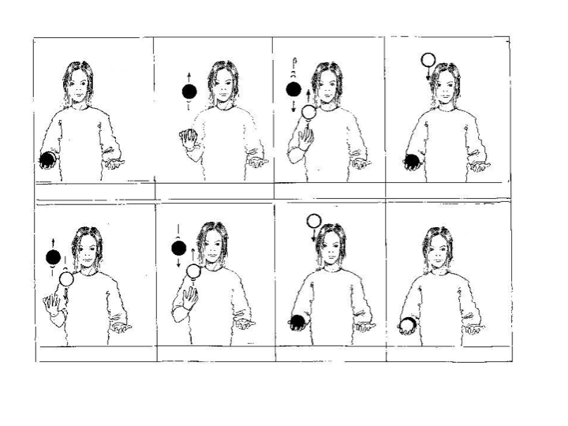

*Les deux balles sont dans une main. Je lance la 1ère balle et la 2ème lorsque*

*la 1ère se trouve au point mort. Et ainsi de suite.*

*Je lance les balles en colonnes, c’est ma main qui se décale.*

Etape 8 :



*Je recommence toutes les étapes depuis le début, toujours sans me tromper.*

***Je n’ai plus besoin de regarder les balles, elles passent devant mes yeux.***

Etape 9 :

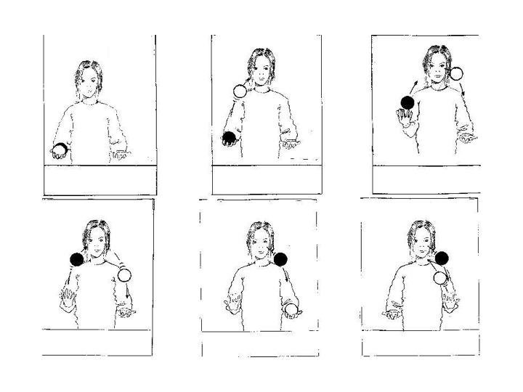

*Les deux balles sont dans une main. Je lance la 1ère puis la 2ème lorsque la 1ère*

*se trouve au point mort.*

*Je rattrape la 1ère balle* ***que je relance avant que la 2ème n’atterrisse dans l’autre main.***

Etape 10 :

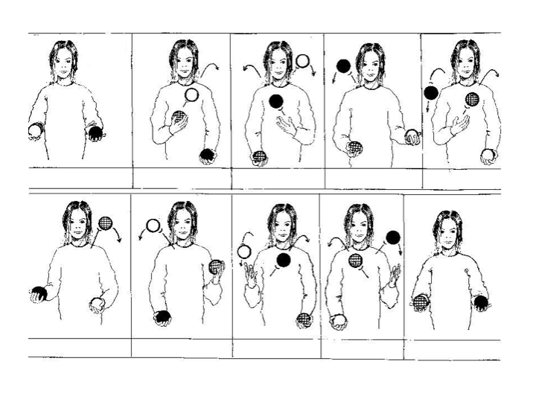

***C’est pareil avec 3 balles ! Lance…lance…lance.***

*Cela aide de parler : blanc, noir, gris ; blanc, noir, gris, etc… . Ou de compter : 1, 2, 3 ; 1, 2, 3, etc…si tu n’as pas des balles de différentes couleurs.*

**Jeudi 02 avril : entraînement de tout le corps.**

**Remarque :** utilise un tapis de yoga ou un linge pour protéger tes coudes et ton dos (ce n’est pas obligatoire, c’est simplement plus confortable).

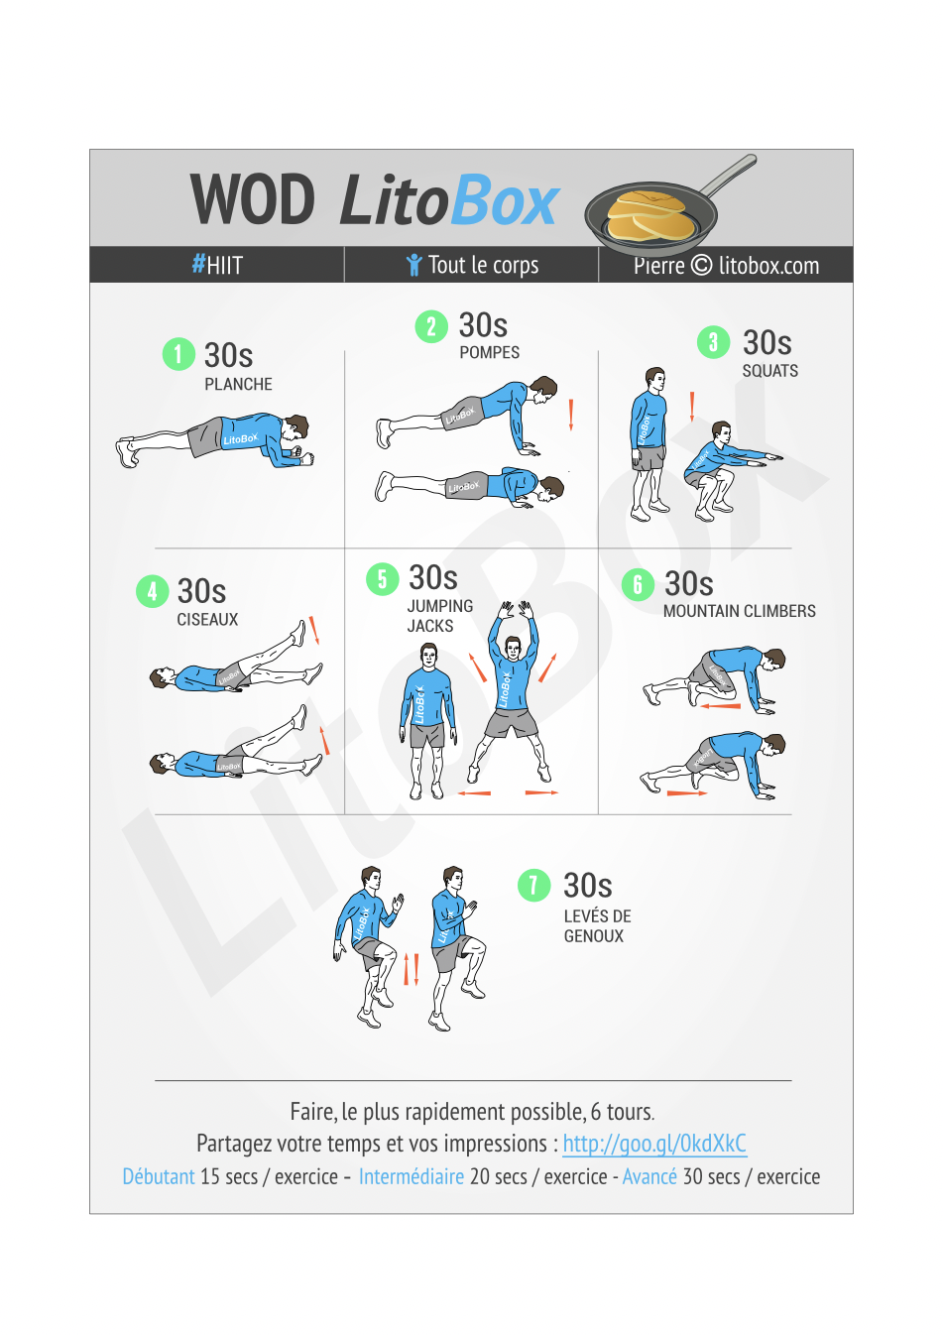

**Vendredi 03 avril : entraînement de tout le corps.**

**Remarque :** utilise un tapis de yoga ou un linge pour protéger ton dos et ton ventre (ce n’est pas obligatoire, c’est simplement plus confortable).

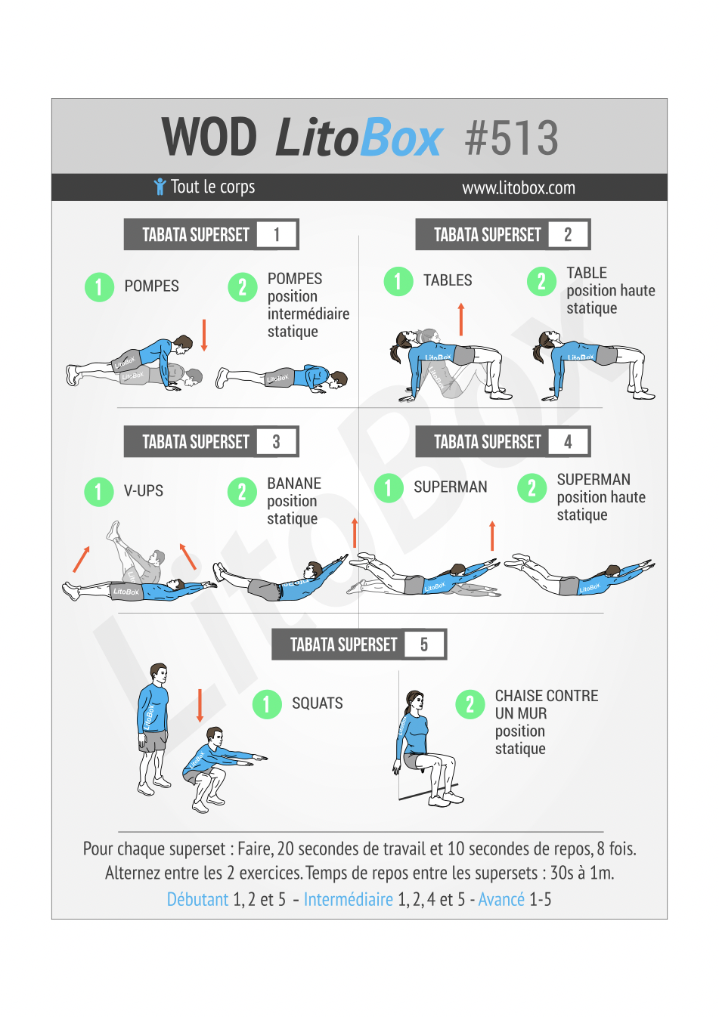

**Samedi 04 avril : bataille "feuille-caillou-ciseaux".**

Les joueurs s’affrontent dans une partie de "feuille-caillou-ciseaux". Celui qui perd ou gagne (à vous de choisir) effectue l’exercice n°1 de la liste ci-après. On rejoue et on passe à l’exercice n°2 et ainsi de suite.

**Exercices de force et d’endurance :**

|  |  |  |  |
| --- | --- | --- | --- |
| **1** | **« Sauts de grenouille »**  Depuis la position accroupie avec les mains au sol, sauter en extension avec les bras tendus au-dessus de la tête | 15 sauts |  |
| **2** | **«  Le ciseau »**  Sur place, ouvrir et fermer les bras et les jambes. | 20 sauts |  |
| **3** | **« Travaille des bras »**  Avec les bras tendus prendre appuis sur une chaise, mettre ses pieds en avant de façon à ce que les genoux forment un angle droit. En gardant le dos droit, descendre le long de la chaise en fléchissant les coudes en direction de la chaise et non pas sur le côté. | 10 aller-retour |  |
| **4** | **« La chaise »**  Le dos, la tête et les bras sont contre le mur alors que les jambes forment un angle droit en niveau des genoux. | 30 secondes |  |
| **5** | **« Courir sur place »**  Monter un genou après l’autre. Le dos reste droit et les bras sont également actifs. | 30 secondes |  |
| **6** | **« Travaille des bras »**  Bras tendus à la hauteur des épaules, faire des petits mouvements circulaires vers l’avant. | 30 secondes |  |
| **7** | **« La planche»**  En appui sur les avants bras, et les pieds, le corps forme une planche. Attention de ne pas avoir les fesses en haut ou à l’inverse un creux dans le bas du dos. | 20 secondes | Une image contenant homme  Description générée automatiquement  Variante plus facile |
| **8** | **« La planche du côté gauche »**  En appui sur l’avant-bras, le corps bien tenu jusqu’au bout des pieds, soulever les hanches et maintenir la position. | 20 secondes | Une image contenant dessin  Description générée automatiquement  Variante plus facile |
| **9** | **« La planche du côté droit»**  En appui sur l’avant-bras, le corps bien tenu jusqu’au bout des pieds, soulever les hanches et maintenir la position. | 20 secondes | Une image contenant dessin  Description générée automatiquement  Variante plus facile |
| **10** | **« La bougie »**  Se coucher sur le dos, monter ses jambes au plafond, mettre les mains sur son dos et ses coudes au sol afin de soutenir la position. | 20 secondes |  |
| **11** | **« Le tremplin »**  Couché sur le dos, jambes fléchies et écartées à largeur de hanches, soulever lentement le bassin jusqu’à ce que le corps forme une ligne des épaules aux genoux, puis abaisser. Gainer le tronc de manière à éviter le dos creux. | 20 fois |  |
| **12** | **« Mouvements de cisaillement »**  Couché sur le ventre, les bras et les jambes sont tendus, la tête regarde le sol et reste dans le prolongement du corps. Soulever légèrement les bras et les jambes et effectuer des mouvements de cisaillements | 20 secondes |  |

**Exercices de coordination et réflexes :**

|  |  |  |
| --- | --- | --- |
| **13** | **« Un bras dans chaque sens »**  Faire des grands cercles avec ses bras en passant à côté des oreilles. Les bras doivent effectuer des cercles dans des sens opposés (bras droit fait un cercle vers l’avant alors que le bras gauche fait un cercle vers l’arrière) |  |
| **14** | **« Une main dans chaque sens »**  Une main se trouve au-dessus de la tête et effectue des cercles dans le sens des aiguilles d’une montre. L’autre main, se trouve devant le ventre et effectue des cercles dans le sens inverse des aiguilles d’une montre. |  |
| **15** | **« Chute libre »**  Le gagnant prend une ficelle qu’il tient à l’horizontal. Le perdant, met sa main au-dessus de la ficelle. Celui qui tient la ficelle la lâche quand il veut. Celui qui a sa main au-dessus doit rattraper la ficelle avant qu’elle ne tombe par terre. |  |
| **16** | **« Réflexe de tête »**  Le perdant se couche sur le dos. Le gagnant tient une paire de chaussette dans ses mains au-dessus de la tête du perdant. Le gagnant lâche la chaussette quand il le souhaite. Celui qui est couché doit éviter la chaussette en déplaçant sa tête à droit ou à gauche. |  |
| **17** | **« Jeu de mains »**  Le pouce vient toucher l’indexe puis le majeur, puis l’annulaire et pour finir l’auriculaire. Et ensuite on recommence depuis l’auriculaire.  Faire les deux mains en même temps et de plus en plus vite. | Une image contenant dessin  Description générée automatiquement1. pouce-indexe  2. pouce-majeur  3. pouce-annulaire  4. pouce-auriculaire  5. pouce- auriculaire  6. pouce-annulaire  7. pouce-majeur  8. pouce-indexe  9. pouce-indexe  10.etc… |
| **18** | **« Montgolfière »**  Maintenir en l’air en les tapant légèrement vers le haut 1,2 ou 3 ballons de baudruches en même temps |  |
| **19** | **« Le magicien niveau 1 »**  Se passer devant soi une chaussette d’une main à l’autre.  Augmenter petit à petit la vitesse et la hauteur. |  |
| **20** | **« Le magicien niveau 2 »**  Une chaussette dans chaque main. Lancer les chaussettes en même temps et les rattraper dans chaque main en même temps. |  |
| **21** | **« Lancer et rattraper derrière sois »**  Lancer une chaussette devant soi et la rattraper derrière soi. | Une image contenant dessin  Description générée automatiquementUne image contenant dessin  Description générée automatiquement  Rattraper  Lancer |
| **22** | **« Double passes avec les mains et les pieds »**  Par 2, se passer une chaussette avec les mains et en même temps, se passer avec les pieds une balle qui roule. |  |
| **23** | **« Jeu de mains »**  Bras tendus, paumes contre paume.  Celui qui a les mains dessous doit venir toucher le dessus des mains de l’autre personne.  Celui de dessus doit enlever ses mains avant qu’il ne se fasse toucher. |  |
| **24** | **« Double passe »**  Le perdant lance une chaussette en l’aire et la rattrape. Pendant que la chaussette est en l’aire, le gagnant passe une autre chaussette qu’il faut rattraper et relancer avant que le perdant ne rattrape la chaussette qui est en l’aire. |  |

**Exercices d’équilibre et de souplesse :**

|  |  |  |
| --- | --- | --- |
| **25** | **« Le pont »** | Une image contenant volant, cerf-volant, groupe, carte  Description générée automatiquementUne image contenant carte, groupe, différent, beaucoup  Description générée automatiquement  Variante plus facile |
| **26** | **« Chien tête en bas »** |  |
| **27** | **« La pince »** |  |
| **28** | **« Le papillon »** | Macintosh HD:Users:kim:Desktop:Capture d’écran 2020-03-22 à 13.54.46.png |
| **29** | **« Souplesse des jambes »** | Macintosh HD:Users:kim:Desktop:Capture d’écran 2020-03-22 à 13.54.56.png |
| **30** | **« L’arbre »** |  |
| **31** | **« L’avion »** |  |
| **32** | **« Cobra »** |  |
| **33** | **« Souplesse des épaules »** |  |
| **34** | **« Souplesse du dos »** |  |
| **35** | **« Souplesse du dos »** | Macintosh HD:Users:kim:Desktop:Capture d’écran 2020-03-22 à 13.45.12.png |
| **36** | **« Corbeille »** |  |

**Dimanche 05 avril : on se repose, on bouquine ou on fait un jeu de société ☺**

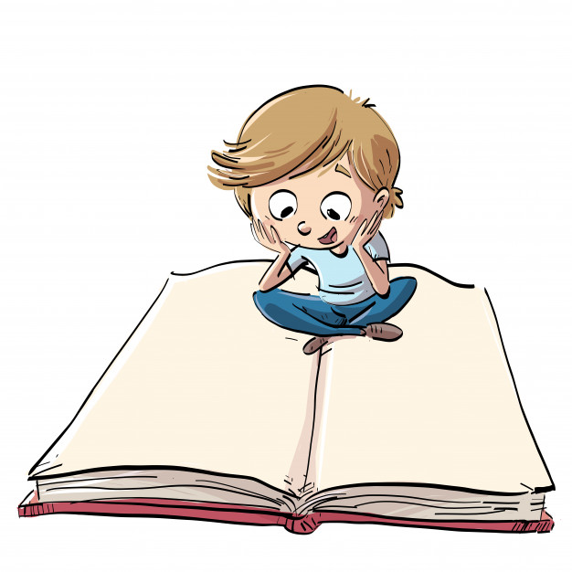

**À la semaine prochaine !**